1、**操作系统**：管理计算机软件和硬件资源的计算机程序，同时也是计算机系统的内核与基石。

用户操作在操作系统上，操作系统装在硬件上面。

2、**常见的操作系统：**桌面操作系统、嵌入式操作系统、服务器操作系统、移动设备操作系统

3、**Linux特点：**开源、免费、安全稳定、可移植性好、高性能

4、**Linux使用领域：**应用服务器、数据库服务器、网络服务器、虚拟化云计算、嵌入式领域、个人PC、移动手机

5、**Linux文件系统：**Linux是以**树形结构**的文件系统，/为系统的根目录，其他所有目录都是子节点。

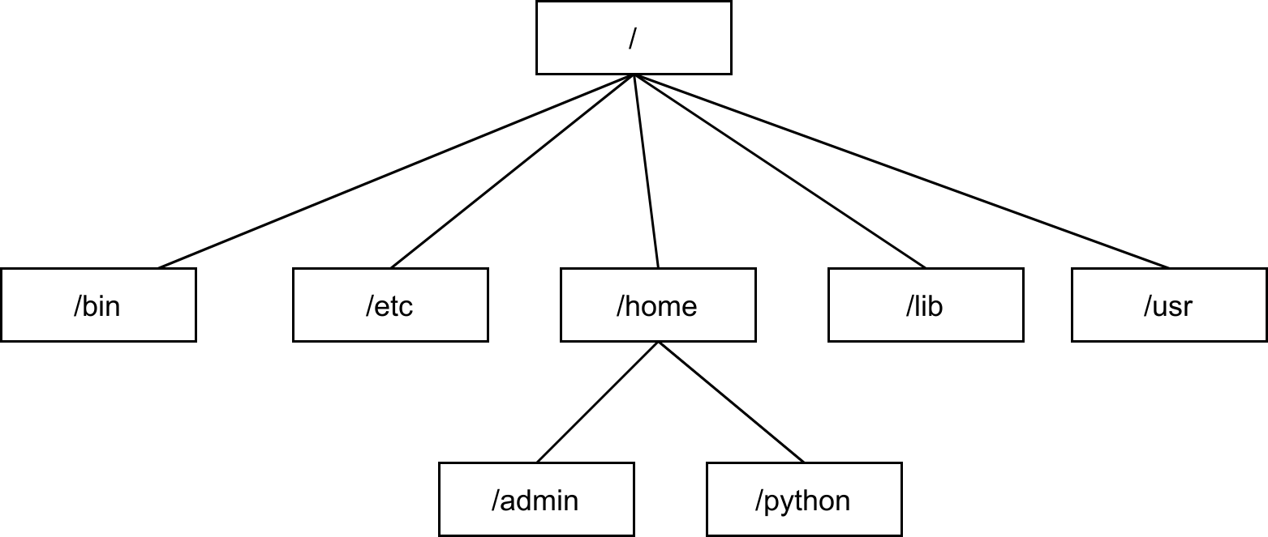

/：唯一根目录/home：用户目录/root：系统管理员目录/usr：应用程序/etc：系统配置 /boot：内核文件/tmp：临时文件/bin：二进制文件

6、**Linux远程连接**：实际工作中，要对服务器Linux进行相关操作，必须进行远程工具（xshell，finalshell）连接到Linux服务器。

确定Linux服务器的IP地址，以及SSH的端口**（默认：22**），可通过ipconfig查看对应的IP地址

确定ip地址是否可以ping通

通过linux的ssh服务是否开通 netstat -anpt|grep ssh

7、**Linux命令格式：**command [-options] [parameter]

command ：表示的是命令的名称

[]：表示可选的，可有可无

[-options]：表示命令的选项，可以一个或多个，也可以没有

[parameter]：表示的是命令的参数，可以有一个或者多个，也可以没有

8、**Linux终端命令格式：**

8.1查看命令帮助信息--help

command --help说明：显示command命令的帮助信息

8.2查看命令帮助信息--man

man command说明：显示command命令的使用手册

快捷键操作：⬆ 往上翻 ⬇往下翻Q退出

8.3查看目录内容--ls

格式：ls [-lah] [文件或目录]

选项说明：

-l：以列表的形式显示出文件或目录的内容

-a：显示所有的文件或目录，包含隐藏文件

-h：显示出文件的目录或者大小

通配符匹配符合条件的文件或目录：

*：匹配0到多个任意字符

?：匹配单个任意字符

[abcd]：表示匹配括号内(a、b、c、d)任意一个字符

[a-b]：a-b表示的是从a到d的范围，也就是a、b、c、d.从中匹配任意一个字符。

8.4切换目录--cd

格式：cd [目录名称]

cd或者cd ~ ：切换到当前用户的主目录

cd . ：切换当前路径

cd .. ：切换到上一级目录

cd - ：切换到上一次所在的目录

**相对路径**：以根据路径或家径开头，表示从根目录/家目录开始的具体目录位置(有个参照物)

**绝对路径**：不以根路径或者家目录开头，表示相对当前目录所在的目录位置(唯一)

8.5创建文件：touch

格式：touch 文件名（多个文件名之间用空格隔开） touch a.txt

如果创建的文件名不存在，则创建一个文件

如果创建的文件名已存在，更新文件的修改时间

8.6创建目录：mkdir

格式：mkdir 目录名（多个文件名之间用空格隔开）

可跟上-p选项，实现递归创建 mkdir -p a/b/c

目录名称不能与当前目录下的文件或目录同名。

mkdir mike：在当前路径下，新建mike文件夹

mkdir /mike：在根路径下，新建mike文件夹

8.7删除文件或目录--rm

格式：rm [-irf] 目录或文件

选项说明：

-i：表示交互式执行，删除前会询问是否删除

-f：表示强制删除，忽略不存在的文件，无需提示

-r：表示删除文件夹及文件夹下所有的内容

注意：使用rm删除文件时无法恢复，建议使用rm时跟上-i参数。

8.8文件或目录的复制：cp

格式：cp 源文件 目标文件

选项说明：

-i：表示覆盖已存在的文件时，会提示用户是否确认

-f：表示强制覆盖已存在的文件而不提示

-r：表示赋值目录及目录下所有的内容时，必须带上-r参数

-v：显示复制的进度

8.9文件或目录的移动：mv

格式：mv 源文件 目标文件 mv a.txt b.txt mv a.txt b/

选项说明：

-i：表示覆盖已存在的文件时，会提示用户是否确认

-f：表示强制覆盖已存在的目标文件而不提示

-v：显示复制的进度

**cat文件名**：适用于查看**较少**内容的文件，可以用来查看文件、创建文件、合并文件、追加文件等功能

**more文件名**：适用于查看内容**较多**的文件，用于分屏显示文件内容

**grep文件名**：适用于查看内容较多的文件，找**关键字**

8.10查看文件命令--cat

格式：cat 文件名

命令说明：

cat可以查看文件、创建文件、合并文件及追加文件

car查看文件时会一次显示所有内容，适用于内容较少的文件

-b：表示输出非空的行编号

-n：表示输出所有的行编号

8.11查看文件命令--more

格式：more 文件名

命令说明：

more命令用于分屏显示文件内容，每次显示一页内容

适用于查看文件内容较多的文件

Enter：滚动显示文件下一页内容

-b：显示文件的上一页内容

-f：显示文件下一页内容

-q：退出

8.12查看文件命令--grep

格式：grep 文件名

命令说明：

强大的文本搜索工具，允许对文本进行查找(正则表达式)

-i：忽略大小

-n：显示匹配的行及行号

-v：显示不包含匹配文本的所有行（相当于取反）

正则表达式：

^a：搜索行首内容以a文本开头的行。例如：grep -n ‘^a' 1.txt

ke$：搜索行尾内容以ke文本结尾的行。例如：grep -n ‘ke$’ 1.txt

[Ss]ignal[L1]：匹配[]中的任意一个字符，搜索匹配单词为SignaL、Signal、signaL、signal的行。例如：grep -n ‘[Ss]ignal[L1]’

8.13其他命令-重定向>、>>

Linux允许将命令执行结果重新定向到另一个文件中

可以将显示在终端的内容通过重新定向添加或追加到另一个文件中。

>重定向符号输出到新文件中，会覆盖文件中原有内容

>>重定向符号表示追加到新文件中，不会覆盖文件中原有的内容

例1：ls -l>1.txt

例2：ls -l>>1.txt

例3：cat 1.txt > 2.txt 将1.txt的内容覆盖2.txt的内容

例4：cat 1.txt >> 2.txt 追加1.txt文件到2.txt后面

8.14其他命令-管道符号|

Linux允许将一个命令的输出结果(显示在屏幕上的内容)可以通过管道作为另一个命令的输入。

常用管道命令：

more：分屏显示执行结果

grep：通过grep过滤执行结果的内容

例1：ls -l /user/bin | grep more

例2：ls /usr/bin | grep ‘^au’

8.15其他命令：pwd、clear、which

pwd：查看当前目录的路径

clear：清屏

which工具名称：查找工具安装位置

echo：回显 echo 123

8.16重启和关机

重启命令：reboot

关机命令：shutdown

shutdown -r now：重启时给用户发消息

shutdown -h now：表示立刻挂机

shutdown -h 20:25 表示定时关机

shutdown -h +10 表示从当前再往后十分钟进行关机

8.17查看系统进程：ps

格式：ps -aux | grep ‘关键字‘

-a：显示终端所有进程

-u：显示进程详细状态

-x：显示没有控制终端的进程

ps命令一般会结合grep使用，来查找特定应用程序进程

例如：ps -aux | grep bin

例外一种查看方式：ps -ef | grep bin

8.18实时查看系统进程信息：top

M（shift+m）可以按内存的使用率降序派刘显示进程信息

P（shift+m）可以按cpu的使用率降序排列显示进程信息

8.19关闭进程：kill

格式：kill -9 进程号

进程号通过ps -aux | grep gedit 或者netstat等命令获取到

8.20查看系统监听端口：netstat

格式：netstat [-anptu] | grep ’关键字‘ （root用户操作）

-a：查看所有已打开的端口

-n：以数字方式显示已打开的端口，不显示别名

-p：显示对应PID

-t：显示tcp协议的端口

-u：显示udp协议的端口

8.21查看系统监听端口

格式：lsof -i （root用户操作）

-i：表示所有已打开的进程的端口，lsof -i:3306

使用场景：

当启动每个应用程序时，该应用程序端口可能被其他程序占用

那么此时就可以通过netstat或者lsof查看对应的端口被谁占用了

然后关闭对应进程，重新启动应用程序

8.23查看日志信息命令--head和--tail

格式：head 文件名

命令说明：

默认显示日志文件前10行内容

head -20 文件名：显示日志文件的前20行内容。

格式：tail 文件名

命令说明：

默认显示日志文件最后10行内容

tail -15 显示日志文件最后15行内容

tail -f 文件名：实时显示日志文件信息

**权限基本概念：**

|  |  |  |  |
| --- | --- | --- | --- |
| 权限 | 英文 | 缩写 | 数字代号 |
| 读 | read | r | 3 |
| 写 | write | w | 2 |
| 执行 | execute | x | 1 |
| 无权限 |  | - | 0 |

|  |  |  |  |  |  |  |  |  |  |
| --- | --- | --- | --- | --- | --- | --- | --- | --- | --- |
| 类型 | 拥有者权限 | | | 组权限 | | | 其他用户权限 | | |
| 读 | 写 | 执行 | 读 | 写 | 执行 | 读 | 写 | 执行 |
| - | r | w | - | r | - | - | r | - | - |
| d | r | w | x | r | w | x | r | w | - |

8.24修改用户权限

格式：chmod u+rwx 1.txt

用户选项：

u：表示所属用户

g：表示所属用户组

o：表示其他用户

a：表示所有用户

设置选项：

+：表示添加权限chmod u+w 1.txt对目录1.txt文件的当前用户添加写的权限

-：表示撤销权限chomd g-x 1.txt 对当前目录下1.txr文件撤销用户组的执行权限

=：表示设置权限chomd o=rwx 1.txt 对当前目录下的1.txt文件的其他用户权限设置为可读可写可执行

格式：chmod 755 文件名

8.25新增用户、查看登录用户、删除用户

新增用户：useradd 用户名

useradd admin123：创建admin123用户

useradd -g root admin2：创建用户admin2，并指定用户的组为root

查看登录用户：who

-q或--count：只显示用户的登陆账号和登陆用户的数量

-u或--heading：显示列标题

删除用户：userdel -r 用户名（-r把用户目录删除）

8.26切换用户、设置用户密码

切换用户：su - 或者 su 用户名

设置密码：passwd或者passwd 用户名

关闭用户：exit

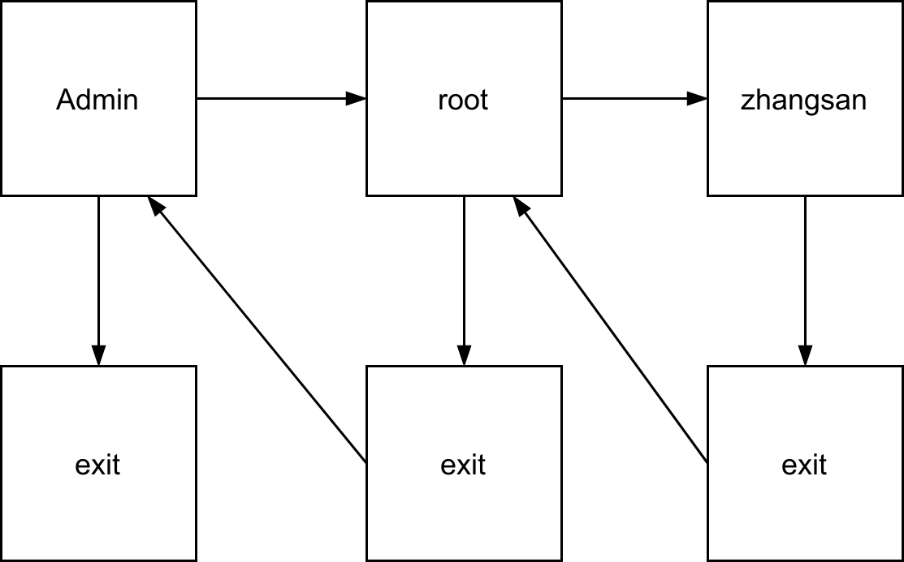

8.27查找文件命令

格式：find [路径] -name 文件名

路径省略掉表示当前目录下查找文件，文件名可以通过通配符来表示。

find .-name test.sh 查找当前目录下所有test.sh文件

find -name ’*.sh‘ 查找当前目录下所有后缀为.sh的文件

8.28软连接-ln -s

格式：ln -s 源文件 链接文件

命令说明：

软连接只是指向源文件的一个连接，类似于windows的快捷方式

源文件要使用绝对路径，不能使用相对路径

软连接可以是链接目录

硬链接：

ln命令不带-s参数时，创建的为硬链接

硬链接的文件大小与源文件相同，即使删除源文件，链接文件依然存在

**软链接与硬链接的区别：**

软连接的源文件被删除后，链接文件也会被删除

硬链接的源文件被删除后，连接还存在，链接文件的大小与源文件大小一致。硬链接只能是普通文件，不能是文件夹。

8.29打包和解包

格式：

tar -cvf 打包文件名 文件或目录（打包）

tar -xvf 打包文件（解包）

说明：

-c：创建打包文件

-v：显示出打包或解包进度

-f：指定打包文件名

-x：表示解包对应文件

8.30压缩和解压：gzip

压缩文件：tar -zcvf 压缩文件名.tar.gz 被压缩到文件或目录

解压文件：tar -zxvf 压缩文件名 .tar.gz

解压到指定目录：tar -zxvf 压缩文件名 -C 目标路径

8.31压缩和解压：biz2

压缩文件：tar -jcvf 压缩文件名.tar.bz2 被压缩到文件或目录

解压文件：tar -jxvf 压缩文件名.tar.bz2

8.32压缩和解压：zip、unzip

压缩文件：zip [-r] 压缩文件名 文件或目录

解压文件：unzip -d 解压目录 压缩的文件名

9、**Vi编辑器**

vi编辑器是linux的命令行工具

vi编辑器可以对linux下的文件内容进行增、删、查、改操作

vi编辑器可以用来创建文件

vi编辑器不能对文件进行排版

9.1vi编辑器的三种模式

命令行模式：对应的快捷键或者命令来管理文件

插入模式：再插入模式下对文件的增加、修改操作

末行模式：用来保存和退出文件

9.2vi编辑器三种模式切换

首次进入到vi编辑器是命令行模式，通过i进入到插入模式，再插入模式下按ESC可回到命令行模式。通过shift+：进入末行模式。

末行模式快捷键：

w：表示保存文件并回到命令行操作

q：表示退出vi编辑器

!：表示强制

wq！：强制保存并退出vi编辑器

命令模式快捷键：

yy：复制

p：粘贴

dd：剪贴，只剪贴不粘贴，变成删除